
新聞資料NEWS LETTER
運用沖壓產線雲端監控系統 智慧連網更方便

智慧製造是世界的潮流趨勢，如何將傳統大量人工作業的工廠，轉型為數位化的智慧工廠，一直是各家大廠追逐的目標。目前台灣規模較小之金屬製品產業所面臨的生產管理問題，多半以人工作業方式進行，既費時又效益不彰，如何打造智慧工廠，以雲端監控模式來管理工廠機台，讓維護人員即時掌握機器運行狀態，便是首要課題。

金屬中心具有豐沛的系統整合經驗，傳統生產線上過去總是靠老師傅判斷設備狀態，作業模式一直是傳統人工抄表，所得資訊容易誤填不夠精確，想要提升生產效率，只能依過去經驗排程，沒有確切數據作為參考依據，對於機台稼動率、物料狀態亦無法清楚掌握。金屬中心為了解決產業的痛點，提出沖壓產線雲端監控系統解決方案，透過在沖壓模具上安裝感測器，搜集聲音、震動、力量、溫度、光等訊號，建立大數據資料庫，並將數據匯集後產出可視化圖表，一旦出現異常訊號表示模具即將產生崩裂或有其他狀況，會自動通知產線人員立即停機並進行模具修理。整合資通訊與物聯網技術提升工廠設備管理的透明度，不僅要能即時取得生產線上關鍵設備的狀態資料，對工廠的各種廠務設施也能進行即時監控。

後續與全球智能系統領導廠商研華公司合作，導入機連網通訊模組，搭配WebAccess遠端監控軟體，協助多家沖壓製品廠開發產線所需之雲端監控系統(Cloud-SCADA)。透過此一系統，管理人員就能輕易的在個人電腦或行動裝置上，掌握每台沖壓機的沖切次數、加工時間、機台啟停時間等資訊，實現精實管理，達到生產透明化、協同化、精益化，以及看板化管理。該系統更可將公司產線的製造設備與資訊化系統深度融合，提升各部門回應處理速度，促使交期更短、效率更高、成本降低，輔導廠商導入系統後，能穩定接單，提升全球市場競爭力。

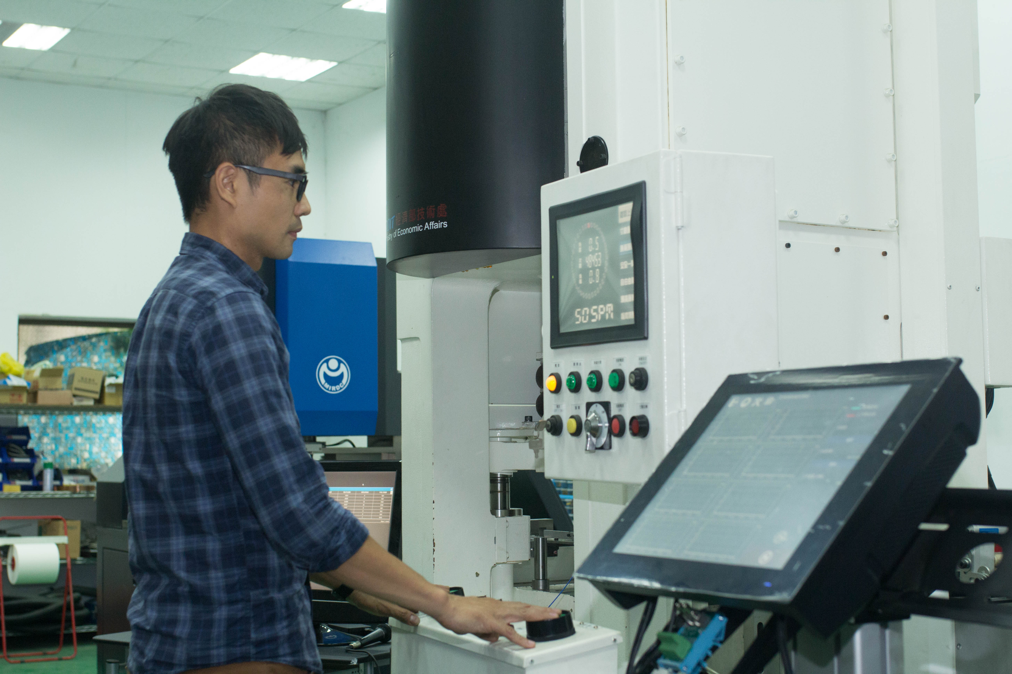
圖一、利用雲端監控系統運用在沖壓產線上，可有效查看機台狀況。

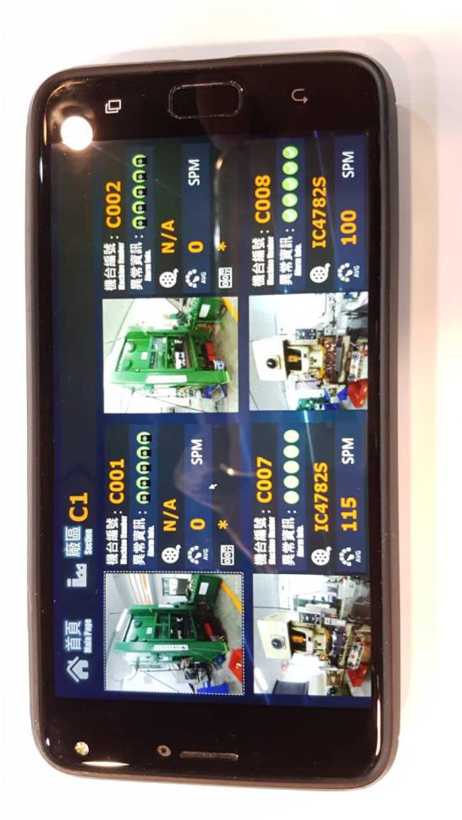
圖二：透過移動裝置可遠端監控廠區所有機台狀態。

